LIANA (Lina Sirgedienė ir Andželika Aleksandravičiūtė)

Antanano Baranausko „Anykščių šilelis“ Vilniuje

Kiekviena mokykla yra unikalioje vietoje, todėl tikime, kad šis planas įkvėps išnaudoti ir aplink jūsų mokyklą / šalia jūsų mokyklos esančias nuostabias erdves.

Pirma siūloma veikla klasėje. Kad mokiniai įsijaustų į romantizmo epochos žmogaus jauseną ir bandytų patirti peizažą, siūlome klasėje pasinaudoti vizualiojo mąstymo metodu. Mokiniams, susėdusiems prieš ekraną puslankiu, įjunkime vaizdą (pradžioje neminėkime nei kūrinio autoriaus, nei pavadinimo) ir leiskime 2-3 min. mokiniams TYLOJE stebėti / tyrinėti vaizdą. Praėjus šiam laikui paklauskime, ką jie mato paveiksle. Vėliau kalbančio mokinio klauskime, kodėl jis taip mano, kad taip sako?

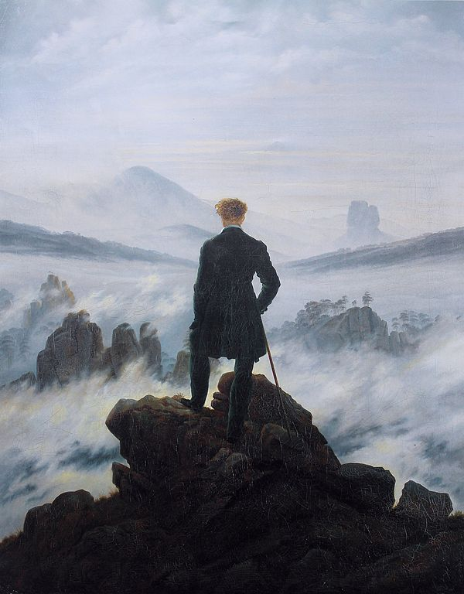
Paveikslo nuoroda ir išsamesnė informacija mokytojui:
https://vilniausgalerija.lt/2023/10/02/kas-yra-romantizmas/

Mokiniui nagrinėjant paveikslą, mokytojas turėtų akcentuoti / paprašyti pasižymėti reikšminius žodžius, būdingus romantizmui (dažnai mokiniai būtent juos ir įvardija stebėdami paveikslą).

Antra siūloma veikla ne mokykloje. Mokiniai turi būti perskaitę poemą ir būti pasirinkę ne mažiau kaip 10 eilučių patikusią ištrauką (citatą).
Kadangi mūsų mokykla – Vilniaus Vytauto Didžiojo gimnazija – yra senamiestyje, šalia Barbakano, nutarėme pasinaudoti šia vieta.

1. Mokiniai eina nuo mokyklos pro Vilniaus gynybinės sienos bastėją (dar vadinama barbakanu) ant kalvos, taip pat vadinamos barbakanu – Barbakano kalnu.

- Ant kalvos vadinamos barbakanu buvo galima išvysti senovinių pastatų, Vilniaus gynybinės sienos ir bastėjos, liekanas. Tačiau šiandien šie pastatai yra restauruoti ir atkurti. O pats kalnas paverstas nuostabia pasibuvimo vieta.
Barbakano kalnas, tai vilniečių ir miesto svečių pamėgta vieta. Vieni čia ateina pasigrožėti Vilniaus senamiesčio įspūdinga panorama, kuri atsiveria nuo kalno viršaus, kiti tiesiog paskaityti knygos ar pabūti su draugai.
https://www.lankykis.lt/parkai/barbakano-kalnas-1946
Komentaras. Siūlome kiekvienai mokyklai pasidomėti jūsų aplinkoje esančiomis unikliomis vietomis, jų istorija ir kūrybiškai pritaikyti tas erdves pamokoms.

2. Mokiniai, kol eina iki vietos, klausosi M. K. Čiurlionio simfonijos „Miške“.

https://www.youtube.com/watch?v=Z7_6TaDRlOs
https://www.youtube.com/watch?v=MzEH7xrmflg
Komentaras. Klausymosi laikas orientacinis (mokytojo nuožiūra).
Laiške savo bičiuliui E. Moravskiui M. K. Čiurlionis apie savo kūrinį rašė taip: poema „...prasideda tyliais, plačiais akordais, kaip kad tylus ir platus yra mūsų lietuviškų pušų ošimas“.

Mokiniams pasiūlyta išlaisvinti vaizduotę ir einant iki vietos bei klausantis simfonijos, persikelti į A. Baranausko „Anykščių šilelį“ ir pamatyti miško grožį nuo samanų iki medžių viršūnių (prisiminti vaizdavimo kompoziciją), išgirsti miško garsus, užuosti miško kvapus.

Atėję ant Barbakano kalno (jūsų bet kokia pasirinkta / numatyta vieta), mokiniai sustoja ratu ir reflektuoja savo ėjimo patirtį: ar / kaip pavyko įsijausti į kūrinį, užuosti kvapus, išgirsti garsus, etc.
3. Kad mokiniai suvoktų kontrastą (gausus-nykus), jiems siūlome šias veiklas:
• Žvelgdami į vietos peizažą nuo kalno / panoraminiu žvilgsniu jie turi įsivaizduoti praeities šilelį, kupiną gyvybės ir Baranausko poemos žodžiais įvardinti jo gausumą.
• Apeiti ratuką (situacijos sužaisminimas, atsitraukimas) ir šį kartą žvelgdami nuo kalno / panoraminiu žvilgsniu turi įsivaizduoti ir įvardyti nykų Baranausko šilelio dabarties vaizdą visa prapuolę.
• Žvelgdami į realų prieš akis esantį peizažą čia ir dabar įvardyti, kokį vaizdą regi prieš akis.
Komentaras. A. Baranausko poemoje medžiai įvardijami kaip paminklai. Mūsų atveju mokinių paprašome, kad įvardintų konkrečiai matomus paminklus (Trijų Kryžių kalnas, Valdovų rūmai, Gedimino pilis, etc), menančius praeitį, istoriją, liudijančius mūsų tapatybę.
4. Mokiniams siunčiame straipsnio nuorodą, prašome perskaityti pateiktą straipsnį ir prašome individualiai užrašyti, kuo papildė savo žinių bagažą.
4.1. https://www.bernardinai.lt/2018-04-06-kas-buvo-m-k-ciurlionio-ikvepimas-ir-kur-jo-pasisemti-siandien/
Keli mokiniai garsiai perskaito savo užrašytas mintis.
4.2. Straipsnyje sakoma, kad „Kiekvienas iš mūsų galime lengvai pasisemti įkvėpimo gamtoje“.
Baranauskas įkvepia kurti. Iš pasirinktos ištraukos (žr. pamokos plano pradžią) skirtingų eilučių pasirinkti penkis žodžius ir juos sudėti į vieną rišlų sakinį (stengtis nekeisti poemos žodžių, galūnių, linksnių), tą sakinį užrašyti ant mokytojo išdalintų lipnių lapelių, kuriuos vėliau mokiniai klasėje suklijuos ant sienos / stendo / durų, etc. ir garsiai perskaitys.

5. Grįžtame į mokyklą. Grįždami porose mokiniai turi išdiskutuoti apie veiklas ir patirtus įspūdžius pamokoje: ką darė, ką sužinojo, ką atrado, ką suprato?
Po jų diskusijos paliekame erdvę pačiam mokiniui, tiek, kiek išdiskutavo, viskas yra jo
Klasėje mokiniai suklijuoja lipnius lapelius ir garsiai kiekvienas perskaito savo užrašytą sakinį.
NAMŲ DARBAS. Įsivaizduokite, kad esate miško terapiją siūlantys gidai. Internete paieškokite informacijos (straipsnių) apie miško terapiją. Iš A. Baranausko poemos išrinkite 3-5 citatas, liudijančias teigiamą miško poveikį žmogui.

